中国疾病预防控制中心便函
中疾控慢社便函〔2016〕532号

中国疾病预防控制中心关于召开
基本公共卫生服务评价项目暨社区
慢性病管理继续教育培训班的通知

各省、自治区、直辖市疾控中心，新疆生产建设兵团疾控中心：
中国疾控中心分别于2012年和2015年在全国8个省组织完成了“基本公共卫生服务慢性病患者管理和老年健康工作评价项目”。为交流项目实施经验和结果，提高疾控机构和基层医疗卫生机构慢性病管理能力，拟于2016年6月在湖北武汉举办基本公共卫生服务评价项目暨社区慢性病管理继续教育培训班(项目编号: 2016-17-00-177 (国))，有关事宜通知如下：
一、内容
（一）交流2015年基本公共卫生服务慢性病患者管理和老年健康工作评价项目实施情况和初步结果；
（二）培训基本公共卫生服务相关技术；
（三）培训慢性病患者健康管理关键技术。
二、时间
2016年6月16-17日（会期2天，15日下午14:00以后入住，18日中午12:00前离会）。
三、培训地点
楚源大厦 (地址：湖北省武汉市洪山区卓刀泉北路8号)
总 机：027-67886788
四、人员
1.参加基本公共卫生服务慢性病患者管理和老年健康工作评价项目的8个省（自治区）（江苏省、浙江省、江西省、湖北省、广西壮族自治区、四川省、云南省、新疆维吾尔自治区），每省参会人员5名，包含各省、市、县疾控中心和项目点工作人员（项目地区名单见附件）。
2．其余各省每省从事基本公共卫生服务项目相关工作人员1名，要求熟悉基本公共卫生服务项目。
五、其它
（一）培训结束，考试合格者授予国家医学继续教育委员会颁发的I类学分4学分；
（二）请省疾控中心通知有关人员参会；
（三）会议交通费用自理，食宿费用由培训班承担；
（四）本培训不安排接站，请自行前往会议地点；
（五）请以省为单位，将本省会议回执（附件3）汇总后，于2016年6月12日前传真至中国疾控中心慢病社区处或发至联系人邮箱。
六、联系方式
1.联系人：石文惠、温莹 中国疾控中心慢病社区处
联系电话：010-58900219
传 真：010-58900247
电子邮件： shiwenhuisy@126.com wenyicdc@163.com
2.联 系 人：刘晋 湖北省疾控中心
联系电话：027-84390283 /18062671086
电子邮件：11503359@qq.com

附件：1.培训地点交通路线
2.项目地区名单
3.培训班回执

中国疾病预防控制中心
2016年6月6日

抄送：教育培训处。
附件1
培训地点交通路线
1.汉口火车站
汉口火车站，上车,乘坐轨道交通2号线（光谷广场方向） 经14站，广埠屯站 （F口出） 下车，步行2.0公里到达楚源大厦。
2.武汉火车站
武汉火车站 上车，轨道交通4号线 （黄金口方向）经12站，中南路站下车，站内转乘轨道交通2号线 （光谷广场方向）经3站，广埠屯站 （F口出）下车，步行2.0公里 到达楚源大厦。

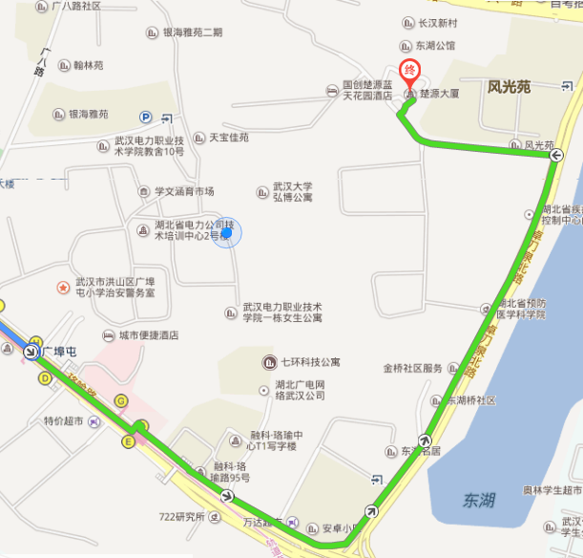
3.武昌火车站
武昌火车站步行 630米，在武昌火车站综合体站，乘坐538路，经过8站珞喻路卓刀泉站下车，步行1.5公里到达楚源大厦。

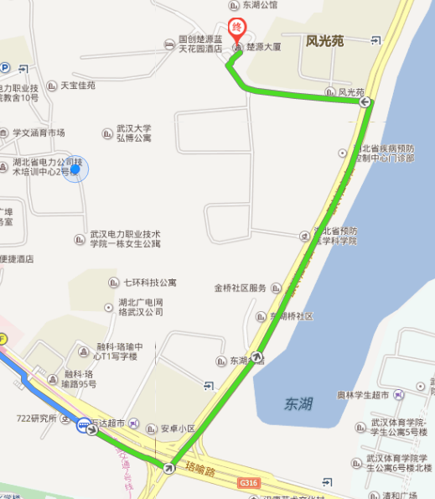

附件2
参会项目地区名单

江苏省淮安市清河区和洪泽县
浙江省绍兴市柯桥区和上虞市
江西省南昌市西湖区和新建县
湖北省孝感市孝南区和汉川市
四川省绵阳市游仙区和三台县
广西自治区南宁市青秀区和横县
云南省玉溪市红塔区和澂江县
新疆自治区乌鲁木齐市水磨沟区和乌鲁木齐县
附件3
培训班回执

姓名 | 性别 | 工作单位 | 职务/职称 | 电话 | 邮箱
请传真至：010-58900247或发送至：shiwenhuisy@126.com wenyicdc@163.com 或11503359@qq.com

